

**Gestión de Configuración y Mantenimiento**

**Documento de Guía de Estilos**

Integrantes:

* Nicolas Masías Carranza 15200250
* Luis Apaza Gutiérrez 17200089
* Miguel Castro Apaza 17200083
* Carlos Challanca Ccorupuna 17200109
* Jhordan Medina Montoya 20200273
* Daniel Vise Chumpitaz 20200134
* Omar Lequeleque Condori 20200271

Diseño e implementación de un sistema Ecommerce para el minimarket Cucho - Super Shop (SS)

**Documento de Guía de estilos**

# **INTRODUCCIÓN DE ESTILOS**

El Documento de Guía de Estilos presenta el diseño de la página web a través de diferentes vistas, cada una de las cuales ilustra un aspecto en particular del software por desarrollar.

# **DESCRIPCIÓN DE ESTILOS**

La guía de estilos mejora la imagen de marca. Un buen logo, colores adecuados, tipografías legibles y, sobre todo, coherencia.

# **OBJETIVOS DE ESTILOS**

* Ganar visibilidad.
* Diferenciarse de la competencia.
* Comunicarse con eficiencia.
* Demostrar profesionalidad y confianza.

# **DEFINICIONES Y CONVENCIONES**

* Diseño: Es un área enfocada en el desarrollo de interfaces digitales, como el diseño de sitios web y aplicaciones para web. Para ello, los diseñadores web crean las páginas utilizando lenguajes.
* Cliente – Servidor: es un patrón de arquitectura donde el cliente realiza solicitudes y el servidor es quien realiza las respuestas.
* Base de Datos: conjunto de datos almacenados sistemáticamente.

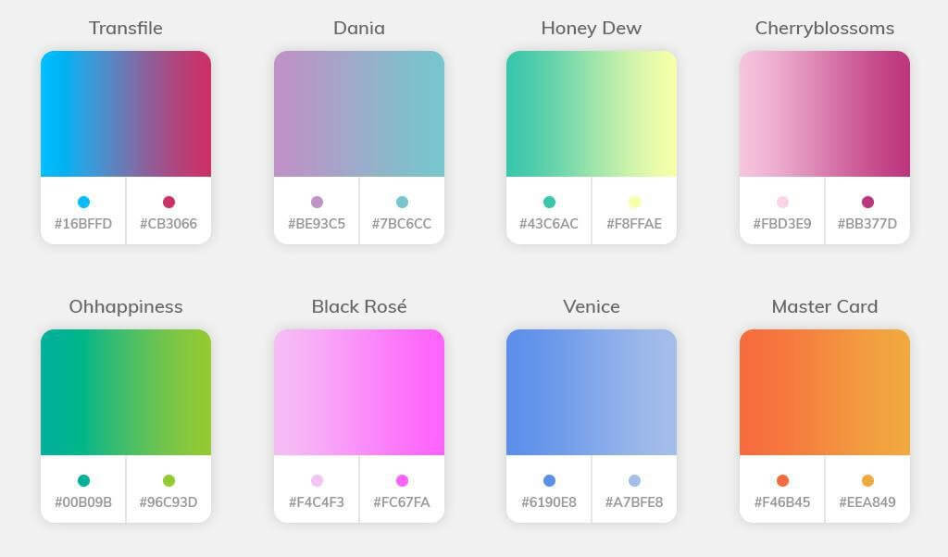

**ESTILO DEL DISEÑO**

